TP106 硅酸根监测仪
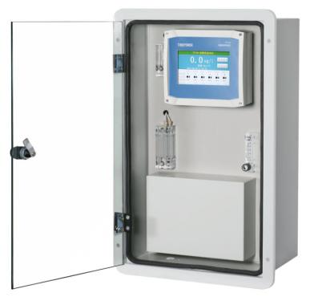
应用
TP106 硅酸根监测仪广泛应用于火电、化工、化肥、冶金、环保、制药、生化、食品和自来水等行业的溶液中硅酸根的连续监测。
原理
在pH为1.1～1.3条件下，水中的可溶硅与钼酸铵生成黄色硅钼络合物，用1-氨基-2萘酚-4-磺酸（简称1-2-4酸）还原剂把硅钼络合物还原成硅钼蓝，用硅酸根分析仪测定其硅含量。根据朗伯－比耳定律：当一束单色平行光通过有色的溶液时，一部分光能被溶液吸收，若液层厚度不变，光能被吸收的程度（吸光度A）与溶液中有色物质的浓度成正比。
功能特点
- 1～6通道可选择，节省费用。
- 采用进口高精度电磁阀，动作可靠，使用寿命长， 进样及加药准确，测量精度高。
- 彩色液晶显示，不同颜色同屏显示各通道实时曲线或历史曲线。
- 多路高精度可编程电流信号输出，便于后续连接自动加药或DCS系统结构精巧，开孔式安装，使用维护方便。
- 保存一个月历史数据，便于事件追查。
- 单色冷光源，使用寿命长，稳定性好。
技术指标
测量原理：硅钼蓝光电比色法
显 示：7.0寸彩色液晶触摸屏，中文显示
测量范围：（0.0～200.0）μg/L、（0.0～2000）μg/L 可选
测量精度：±2% F.S
重 现 性：≤±1% F.S
稳 定 性：漂移<±1% F.S/24h
响应时间：< 10分钟
测量周期：约10分钟/通道
水样流量：10 ～40 L/h
水样温度：（5 ～50） ℃
杂 质：固态物小于5微米，且无胶状物出现
环境温度：（5～45） ℃
环境湿度：≤ 90% RH（无凝结）
试剂消耗：约3升/月/种 (共4种试剂)
输出信号：隔离的直流电流信号，0～20mA、4～20 mA、0～10 mA三种模式
可任意设置
报警信号：各通道独立报警，断流报警、上下限报警
电 源：AC（85～265）V 频率( 45-65)Hz
功 耗：≤ 100 W
外形尺寸：460mm×280mm×720mm
开孔尺寸：670mm×410mm
重 量：22kg
订购指南
配件指南
- 硅酸根标液 60mL/瓶（10μg/mL）
- 过滤器
- 二次仪表安装方式
- 开孔式
- 架装式
注意事项
1.在仪器出现明显故障时，用户不要自行打开修理，请及时与厂家联系。
2.若开机无显示，请检查电源线是否接好。
3.如使用说明书与实际操作有差异时以仪器为准。

